***Кафедра комп’ютерної та програмної інженерії***

**ЛАБОРАТОРНА РОБОТА № 3**

**з курсу**

**«Універсальна кросплатформна розробка на платформі .Net Core»**

**Студент: Волкович А.В.**

**Група: 41КН**

**Факультет: Математики, інформатики**

**та фізики**

**Перевірив: Січкаренко В. О.**

1. Ознайомитися з теоретичною частиною;

2. Створити обліковий запис в GitHub за посиланням вказаному в джерелі;

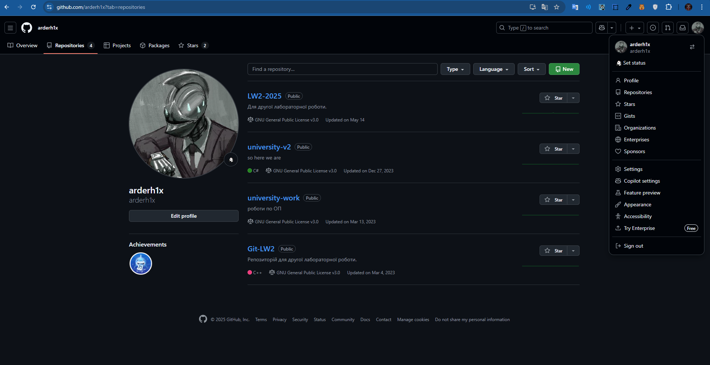

3. Встановити систему контролю версій Git (бажано Git CMD або Git Bash);

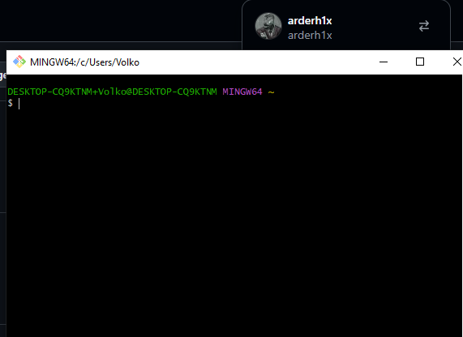

4. Створити відкритий (public) репозиторій на хостингу GitHub;

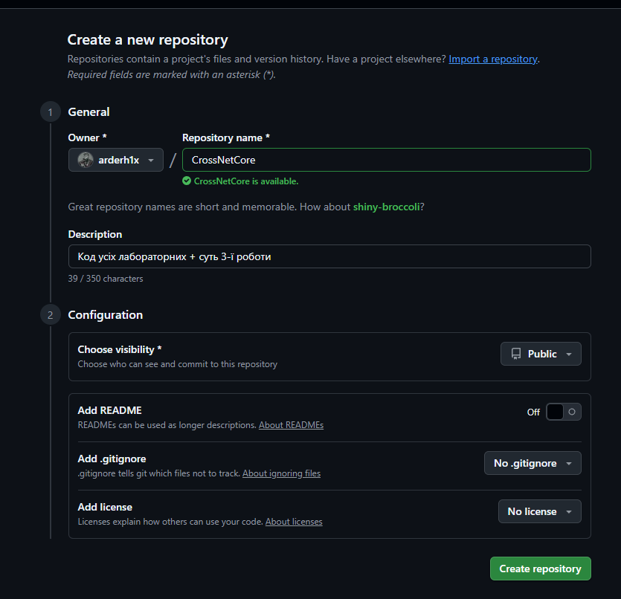

5. Клонувати на локальний комп’ютер (використовуючи команду git clone);

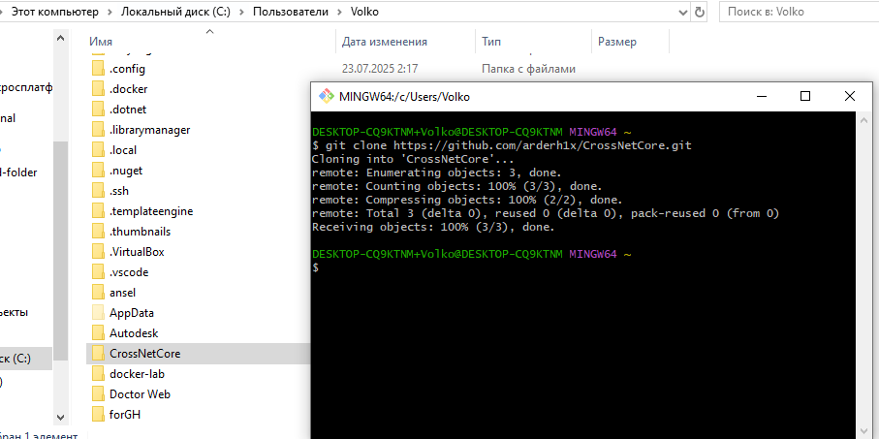

6. Створити в локальному репозиторії гілку (команда git checkout -b);

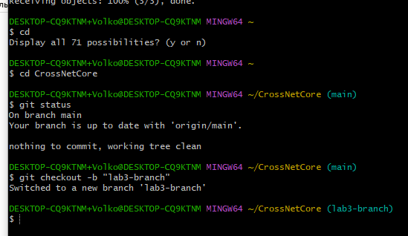

7. Додати в репозиторій файли з кодом або створити тестове рішення (можна використовувати будь-яку IDE);

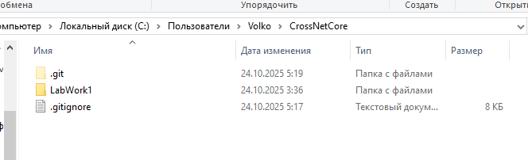

8. Індексувати файли або рішення в локальному репозиторії (команда git add);

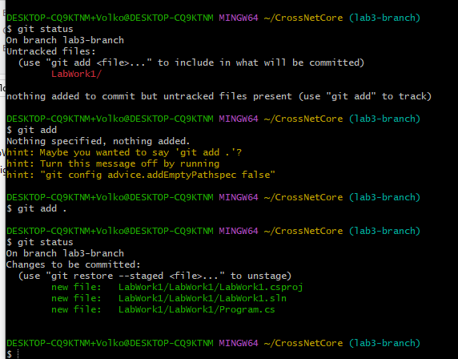

9. Зафіксувати зміни (команда git commit);

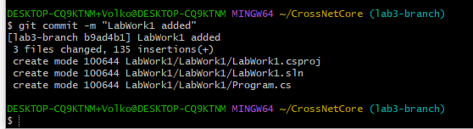

10. Надіслати запит на зміни у віддалений репозиторій (команда git push);

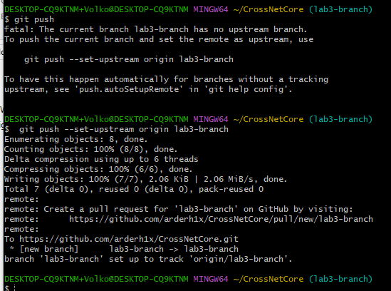

11. Поєднати код з запиту на зміни з головною гілкою (merge pull request);

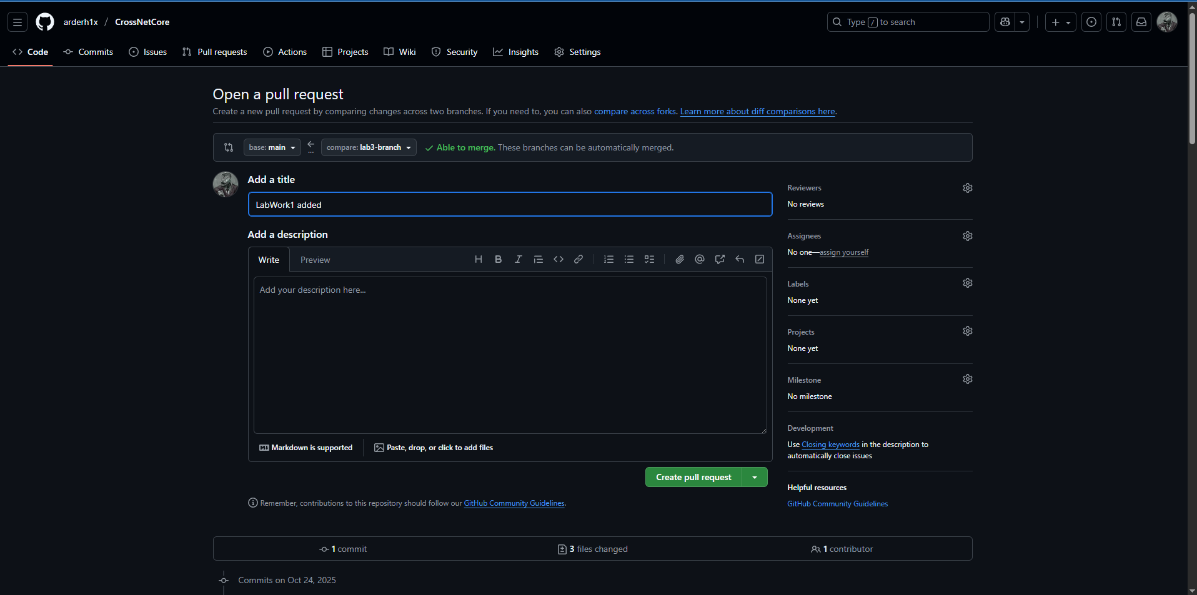

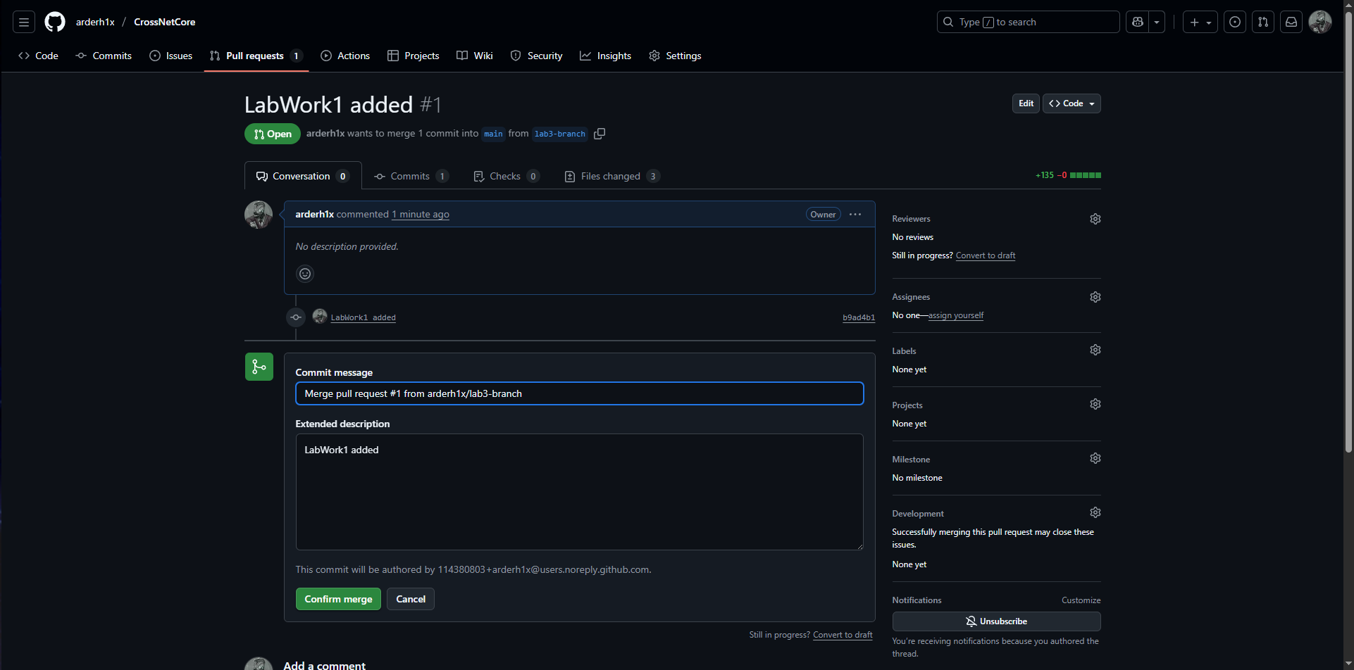

12. Надіслати викладачу посилання на створений репозиторій в GitHub.

<https://github.com/arderh1x/CrossNetCore>